1. 基本功能

收集、存储、查询并发送email电测台测试数据

1. 组成及功能

见文件<组件及说明.vsd>

1. 基本环境
2. 服务器

* SQL Server
* .NET Framework4.0
* IIS

1. 客户端

* .NET Framework4.0

1. 部署步骤
2. 服务器
   1. 创建数据库
      1. 在Microsoft SQL Server Management Studio中创建数据库，如Tsk_Junnuo
      2. 使用[数据库脚本](1%20tsk_full_dbscript.sql)(1 tsk_full_dbscript.sql)创建表、函数等组件(注意修改图中的数据库)

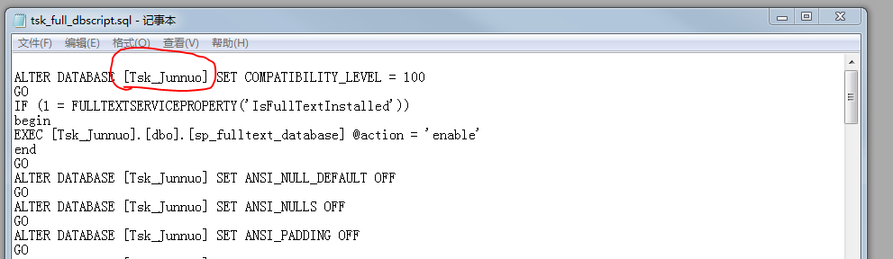

* + 1. 使用[数据库脚本](2%20init_user_data.sql)(2 init_user_data.sql)，初始化用户数据(注意数据库)
  1. 安装Tsk WCF 服务
     1. 使用[安装程序](Brilliantech.Tsk.Host.WSSetup.msi)(Brilliantech.Tsk.Host.WSSetup.msi)安装
     2. 配置数据库连接

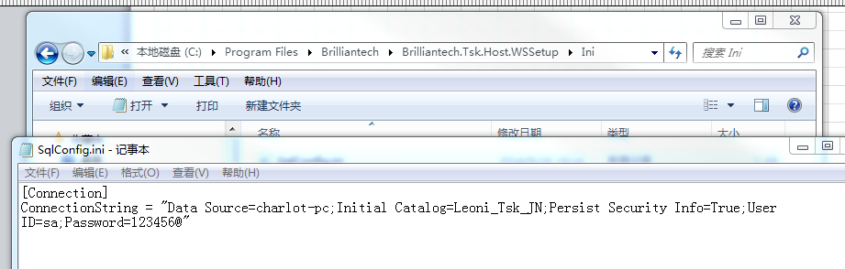

* + 1. 修改服务端口（客户端的配置需保持和此端口一致）

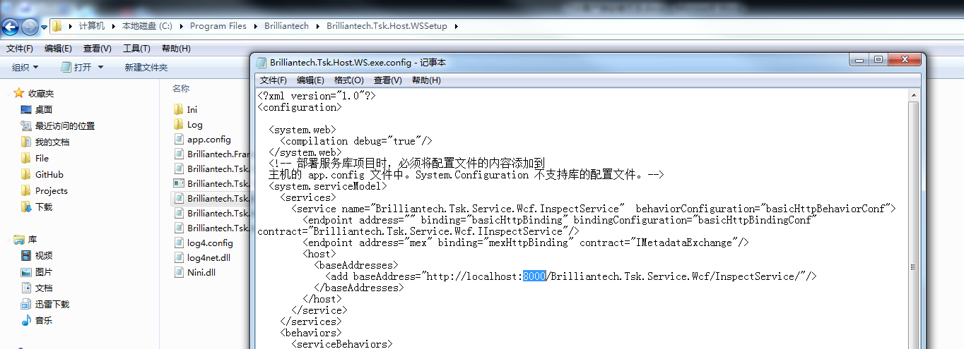

修改完需重新启动

* + 1. 在服务中启动服务：TskService
  1. 安装Tsk web
     1. 使用IIS[配置TskWeb](TskWeb.zip)(TskWeb.zip)，注意端口
     2. 配置数据连接：

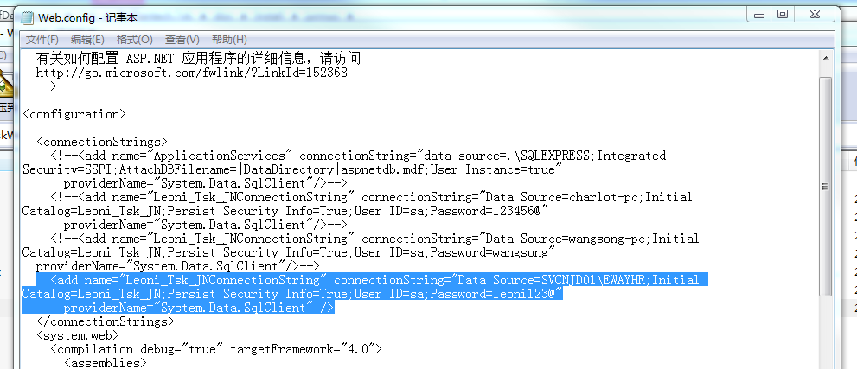

* + 1. 为网站文件夹分配NETWORK\NETWORK SERVICE两个用户名的权限(分配完需重启)

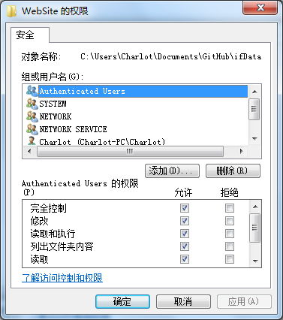

* 1. 安装Tsk 邮件服务
     1. 使用[安装程序](Brilliantech.Tsk.QuartzTask.WSSetup.msi)(Brilliantech.Tsk.QuartzTask.WSSetup.msi)安装
     2. 修改配置：数据库连接和服务执行时间

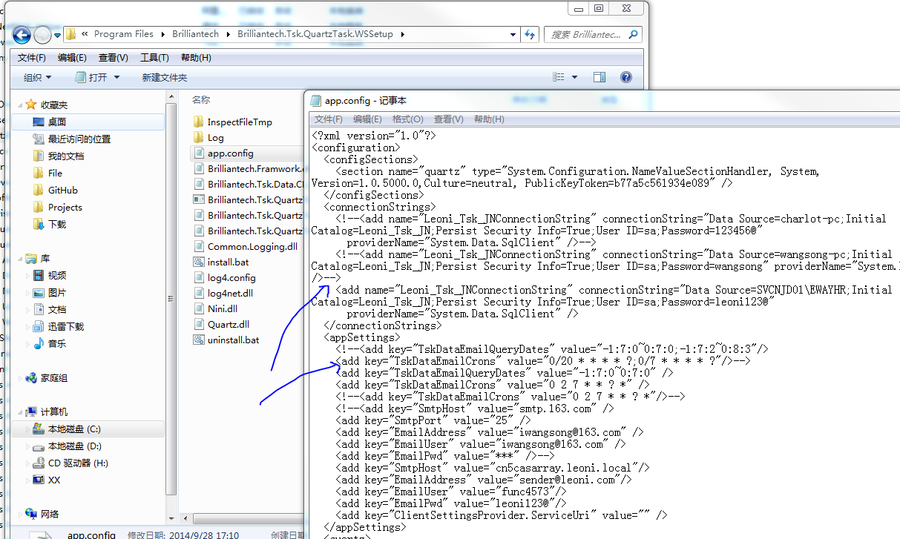

任务设置方式，请[参见文档](TSK%20数据系统使用文档/TSK数据邮件提醒配置.docx)(TSK数据邮件提醒配置.docx)

* + 1. 在服务中启动服务：TskQuartzTaskService

1. 客户端
   1. 根据[安装程序(Brilliantech.Tsk.Client.WPFSetup.msi)](Brilliantech.Tsk.Client.WPFSetup.msi)安装客户端（此版本为独立安装版，不是和山东济宁的自动更新版不一样，所以每次更新需要卸载重新安装）
   2. 配置客户端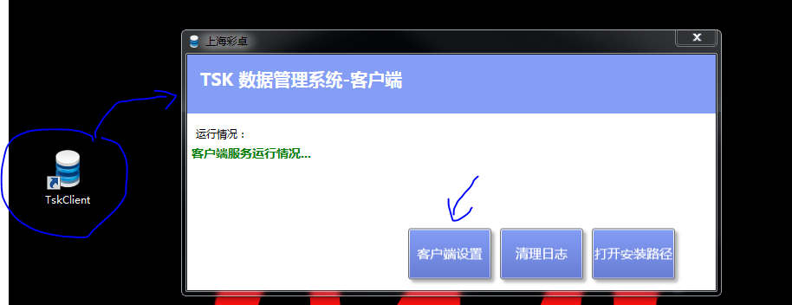

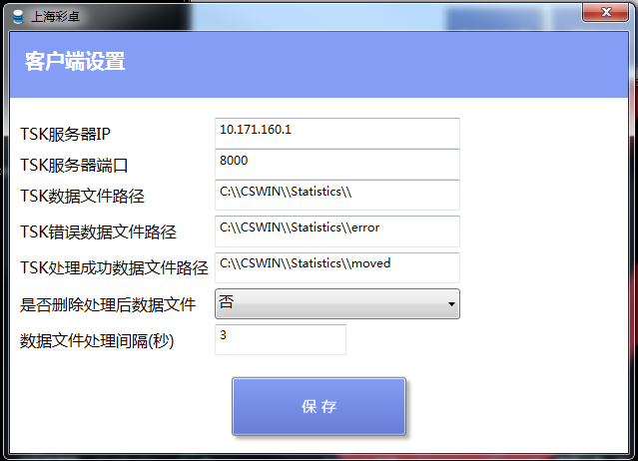

配置说明：

* TSK服务器和端口
* TSK数据文件路径：TSK电测台生成数据文件的文件夹路径，这个需要修改
* TSK错误数据文件路径：如果TSK数据文件和定义的内容不一致，文件会被移动到这个文件夹中，这个文件夹里的文件可以手动删除掉
* TSK处理成功数据文件路径：如果TSK数据文件处理成功，文件将被移动至这个文件夹下中，这个文件夹里的文件可以手动删除
* 是否删除处理后的数据文件：如果设置为“是”，文件无论是否被成功处理，文件都会被删除，而不是移动到成功或错误文件夹。（建议设置为否，如果磁盘空间不够，可手动清空错误或成功文件夹中的文件）
* 数据文件处理间隔：TSK客户端程序扫描数据文件路径的时间间隔
  1. 配置客户端为开机启动

将客户端快捷方式复制到启动文件夹中

